Prírodoveda 4. ročník 17.3- 19.3.2020
Úloha1: Pátranie po stopách prírodných spoločenstiev. Prečítaj si text a ak máš možnosť prepíš si ho do zošita, alebo na papier. Nauč sa základné definície a rozdelenie spoločenstiev.
Prírodné spoločenstvá
Rastliny, živočíchy aj huby potrebujú pre svoj život základné životné podmienky: pôda, voda, svetlo, teplo a vzduch. Rastliny, živočíchy a huby vyžadujú rôzne životné podmienky. Rastliny, živočíchy a huby, ktoré potrebujú podobné životné podmienky, vytvárajú prírodné spoločenstvá.
Rozoznávame tieto prírodné spoločenstvá:
- lesné spoločenstvo- životným prostredím je les,
- spoločenstvo lúk- životným prostredím sú lúky,
- spoločenstvo polí- životným prostredím sú polia,
- vodné spoločenstvo- životným prostredím je voda.

Prírodné spoločenstvo tvoria rastliny, živočíchy a huby, ktoré žijú v spoločenskom životnom prostredí a sú od seba vzájomne závislé.
Úloha2: Napíš do prázdnych plôšok, čo ti napadne, keď počuješ slovné spojenie životné prostredie:

Úloha3: Dopíš na linajky pod obrázkami názvy prírodných spoločenstiev.
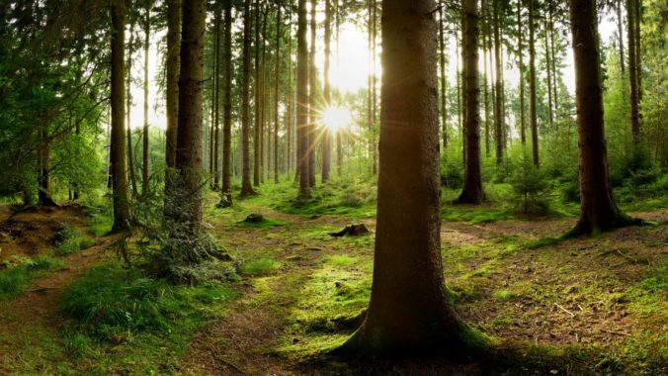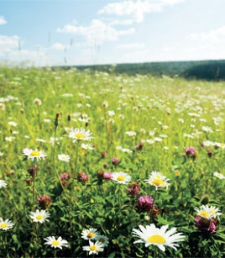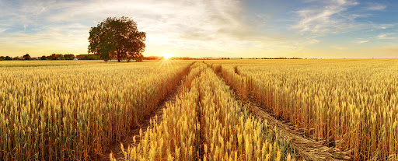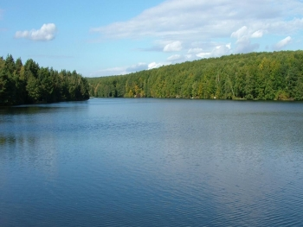
Úloha4: Ku každej plodine napíš jej názov:
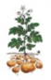
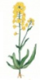

Úloha 5: Pomenuj rastliny a živočíchy na obrázkoch. Pomôž si legendou.
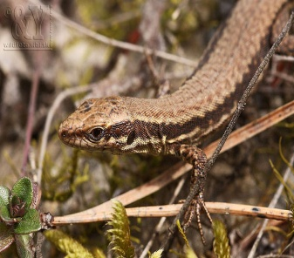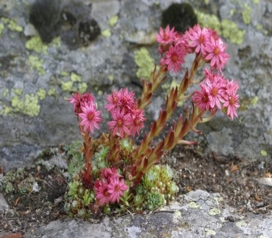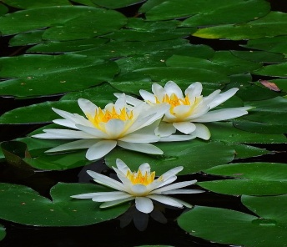
3.
1.
2.

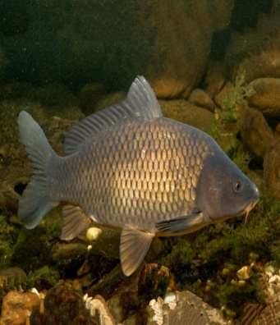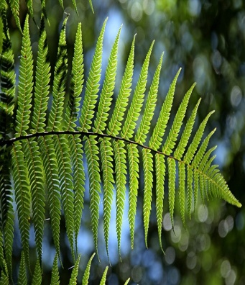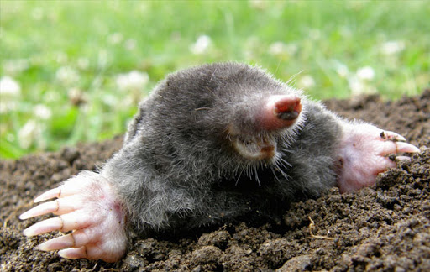
6.
5.
4.

Legenda:
- jašterica múrová | 4. kapor obyčajný
- skalnica horská | 5. papraď samčia
- lekno biele | 6. krt obyčajný

